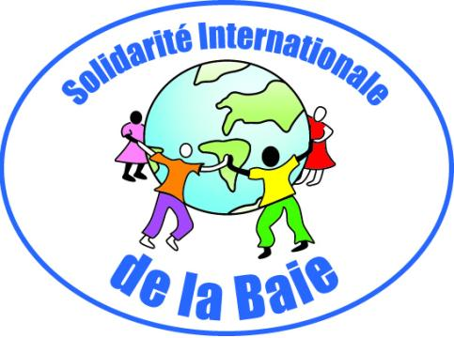
AAAE SIB
RAPPORT DE REALISATION DU PROGRAMME 2022-2024
« VOLET DEVELOPPER L’AACES A L’EAU POTABLE » DANS LES VILLAGES DE LA COMMUNE DE RAMBO, PROVINCE DU YATENGA –BRKINA -FASO

Partenaire | Partenaire du projet : ASSOCIATION AIDONS L’AFRIQUE ENSEMBLE (AAAE)
Date de début et de fin du programme | 2022 – 2024
Nom du rapporteur | AAAE- coordonnateur
Date | Mars 2024

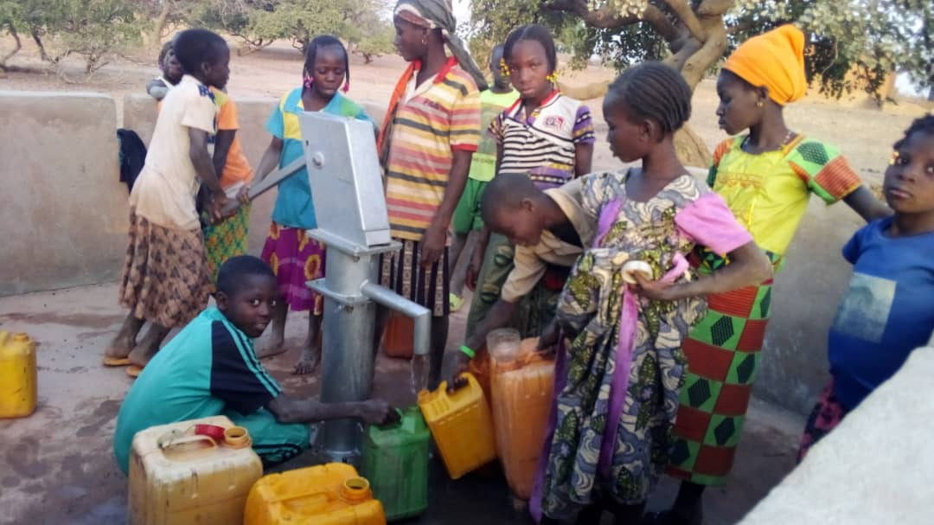

- INTRODUCTION

Le Programme d’accès à l’eau potable est un programme de consolidation d’une phase précédente face au défi de la précarité d’eau et de l’insuffisance de gestion communautaires des infrastructures d’eau dans les villages. Pour remédier à ces insuffisances, un ensemble d’actions sont à développer pour favoriser l’accès à l’eau potable, d’où la réalisation de ces ouvrages. Ainsi, l’objectif de ce volet du programme est de contribuer à travers des actions spécifiques à l’amélioration des conditions de vie des populations rurales de la commune de Rambo, dans les huit (8) villages d’intervention de Solidarité Internationale de la Baie en mettant l’accent sur la disponibilité de l’eau potable de boisson qui est un élément essentiel pour la vie.
Dans ce programme, il est prévu la réalisation de quatre (4) forages et trois (3) puits à grand diamètre pour eau de boisson. Cependant, le partenaire SIB n’a obtenu le financement de quatre (4) forages et d’un (1) puits à grand diamètre auprès de ces financeurs au titre de ce programme 2022-2024.
Ce présent rapport a été élaboré pour donner plus de détails sur la réalisation de ces cinq (5) ouvrages.

V) Photos du programme et témoignages

- Les témoignages des bénéficiaires des ouvrages d’eau potable de boisson
Témoignage réalisé avec deux chefs du quartier Irim/Tibin, bénéficiaire du puits à grand diamètre pour eau de boisson

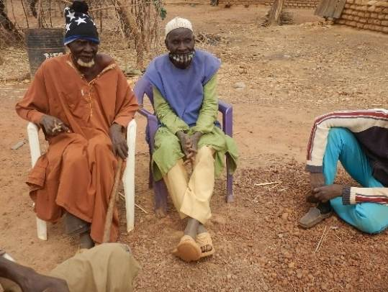
Je me nomme Sawadogo Aly, en compagnie de Sawadogo Adama, chefs de quartier Tibin de Irim,
Disons que l’eau est la source de vie et un quartier sans l’eau est appelé à disparaitre ou à se déplacer pour s’installer là il pourrait avoir de l’eau.
Au regard de tout cela, nous disons que la réalisation de ce puits vient soulager toute la population du quartier, mais aussi des quartiers voisins. Il va considérablement réduire les distances parcourues par les femmes et les enfants pour la recherche de l’eau potable.
Dans ce quartier, les femmes passaient assez de temps à la recherche de l’eau et cela impacte sur leurs activités dans le périmètre maraicher et celles qui font des activités génératrices de revenus.
Ce forage va contribuer non seulement à réduire le temps consacré pour la recherche de l’eau, mais aussi à renforcer la cohésion sociale entre les communautés car le seul point d’eau qui existait était très saturé et les femmes qui s’y rendaient faisaient chaque fois la bagarre entre elles.
Je ne pourrais terminer mes propos sans réitérer, mes sincères remerciements et ma satisfaction totale au partenaire financier qu’est Solidarité Internationale de la Baie et le partenaire de mise en œuvre qui est l’Association Aidons l’Afrique Ensemble.

Témoignage du directeur de l’école primaire publique de Tobkio après la réalisation du forage au profit de l’école
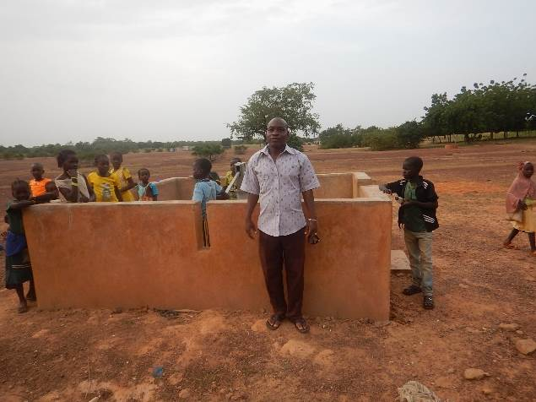
Je me nomme SAVADOGO Yacouba, directeur de l’école primaire publique de Tobkio,
Considérant que l’eau est la vie et surtout en milieu scolaire et rien n’est possible sans l’eau je ne peux que saluer l’initiative des donateurs.
La réalisation de ce forage a enlevé une épine aux pieds des parents d’élèves qui ont toujours souhaité avoir un point d’eau à l’école pour les élèves qui font environ 6 à 8 km pour se procurer de l’eau potable.
Les élèves passaient leur temps à la recherche de l’eau à chaque récréation et cela impactait considérablement les rendements scolaires car il y a énormément de perte de temps à chaque récréation.
Ce forage va contribuer non seulement à réduire le temps consacré pour la recherche de l’eau, mais aussi amélioré le rendement scolaire. Il soulage aussi bien les élèves, les enseignants et les quartiers riverains qui en profitent énormément.
En outre, je voudrais aussi souligner que ce forage nous permettra également de renforcer la production de notre jardin scolaire dans le but d’améliorer la cantine scolaire.
Donc je résume en disant ceci : ce forage a un triple impact pour nous :
- La disponibilité de l’eau potable pour l’école ;
- L’amélioration du rendement scolaire par une réduction du temps pour la recherche de l’eau qui sera maintenant consacré aux études ;
- Le renforcement de la production de la cantine scolaire ;
Je ne saurais terminer mes propos sans réitérer au nom du personnel de l’école, les élèves et les parents d’élèves, nos sincères remerciements au partenaire financier qu’est Solidarité Internationale de la Baie et le partenaire de mise en œuvre que j’ai nommé l’Association Aidons l’Afrique Ensemble.

- Les photos

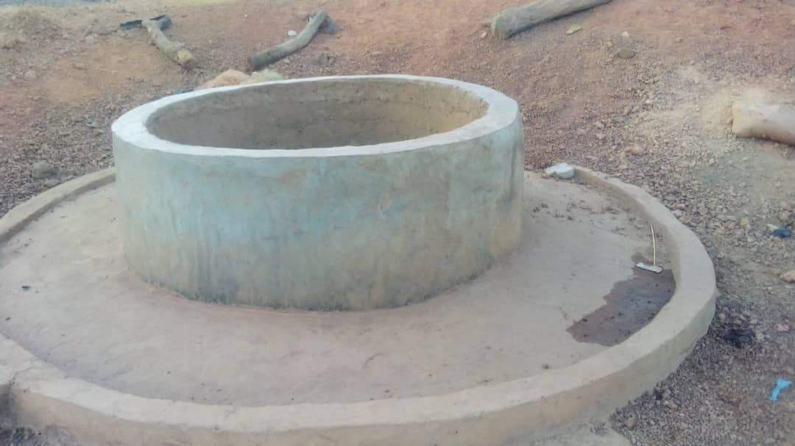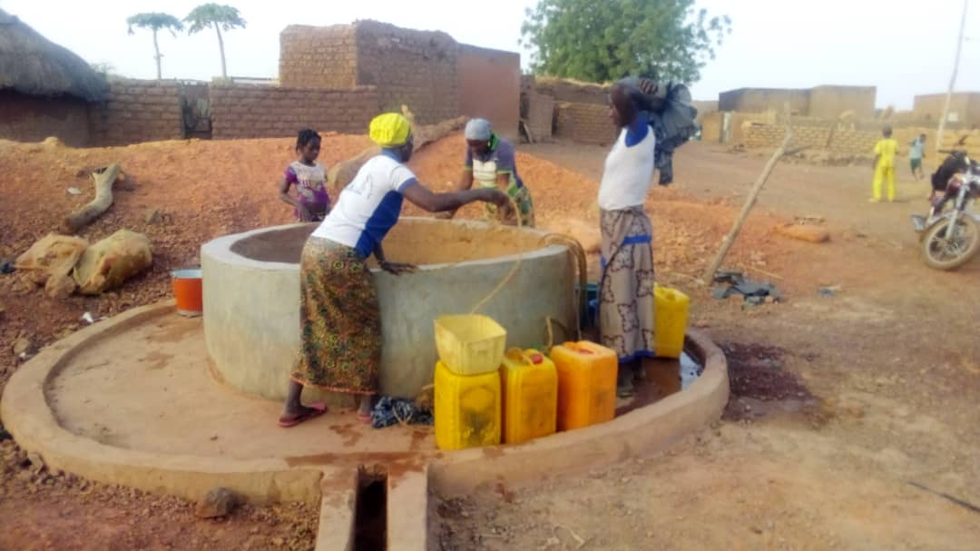
Image du puits de Irim/Tibin Images exploitation du puits de Irim/Tibin
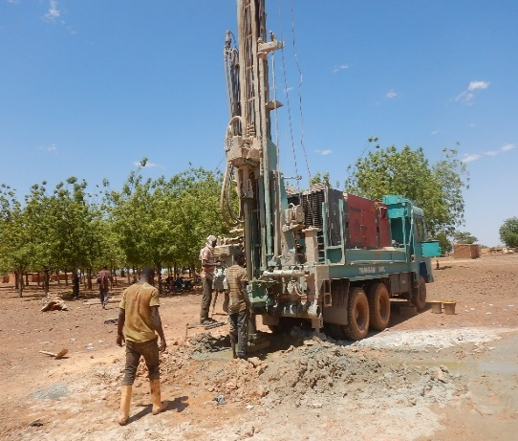 | 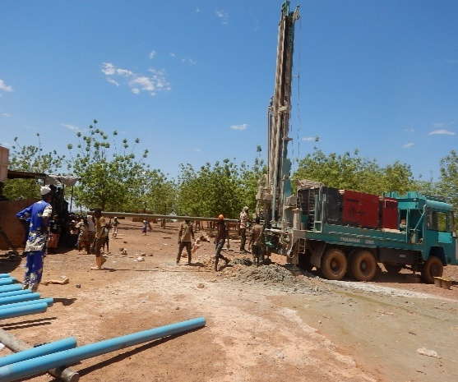
Début des travaux du forage de l’école de Tobkio en avril 2023
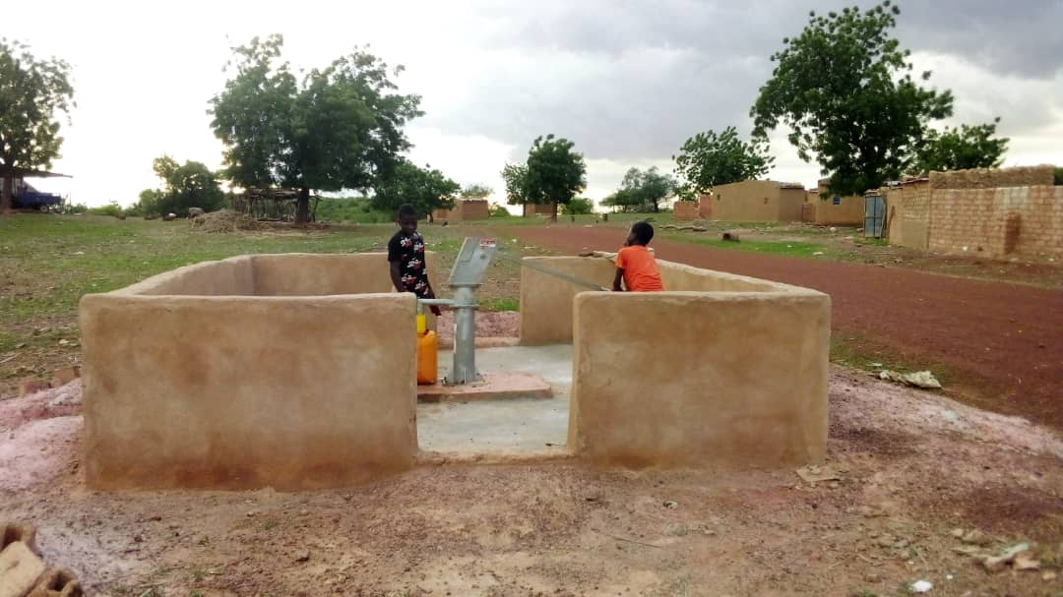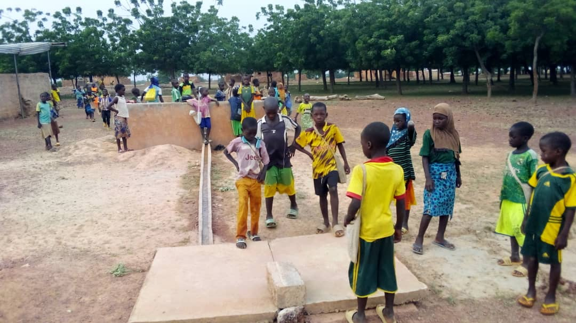
Forage de l’école de Tobkio Les élèves autour du forage de l’école
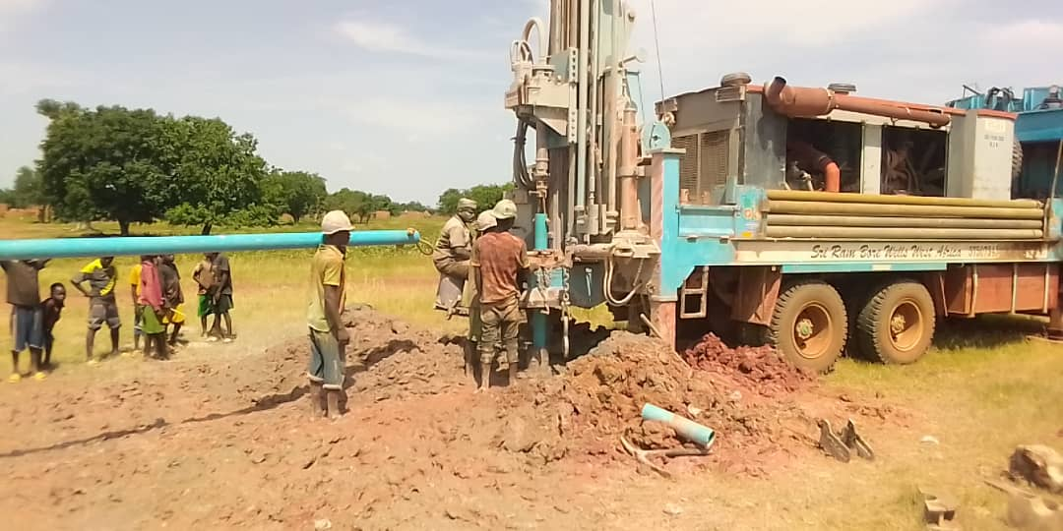 | 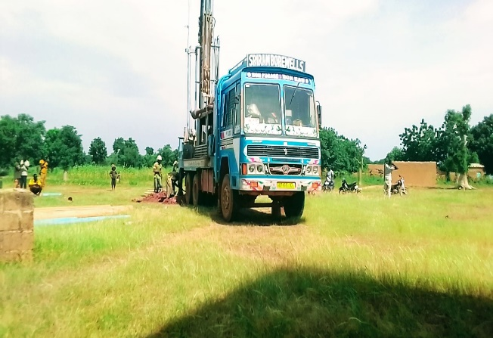
Début des travaux du forage de l’école de Bouli
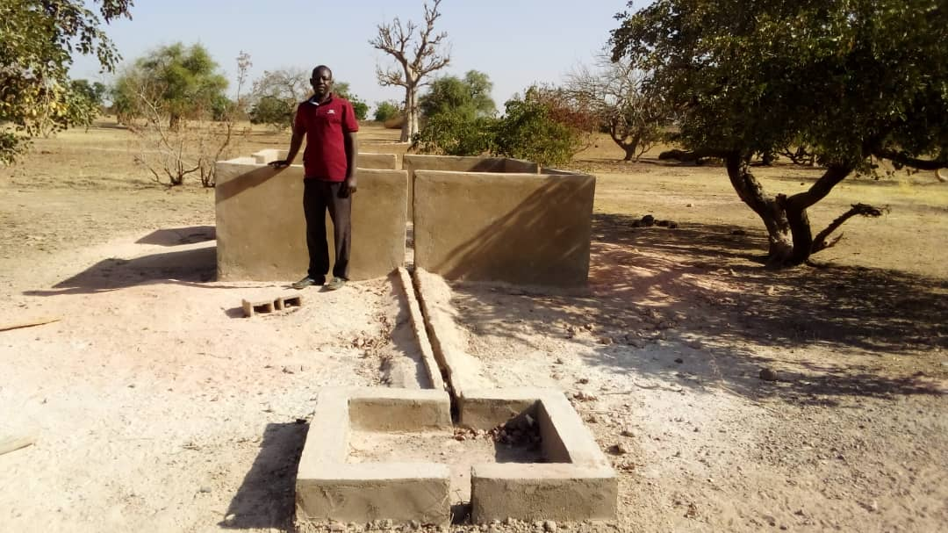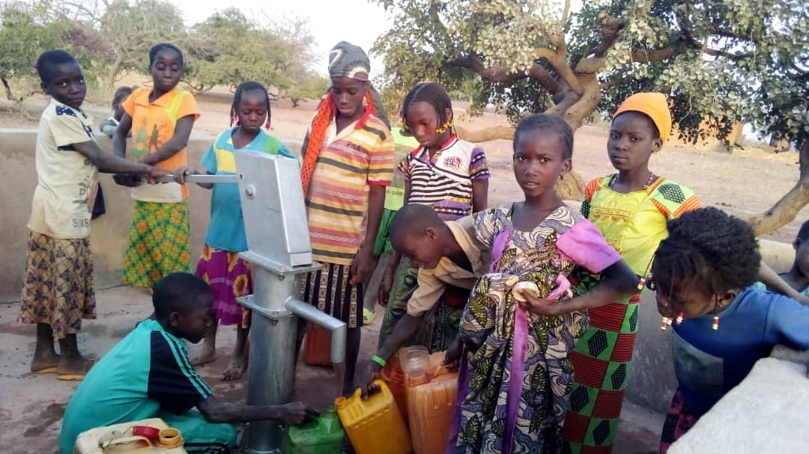
Le directeur de l’école de Bouli à coté du forage les élèves de l’école de Bouli autour du forage
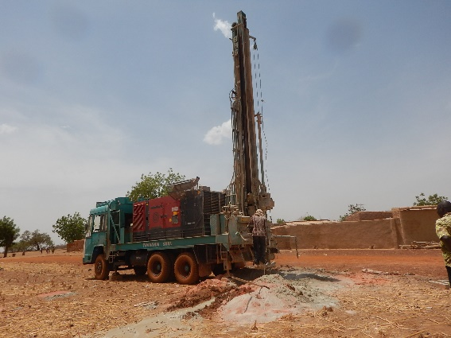 | 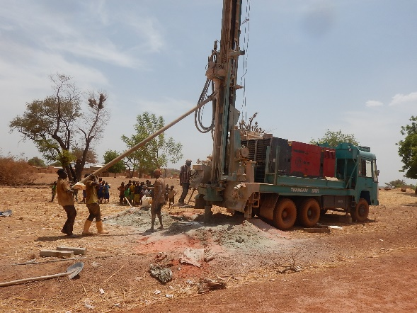
Début des travaux de réalisation du forage du village de Kondé-Tangaye
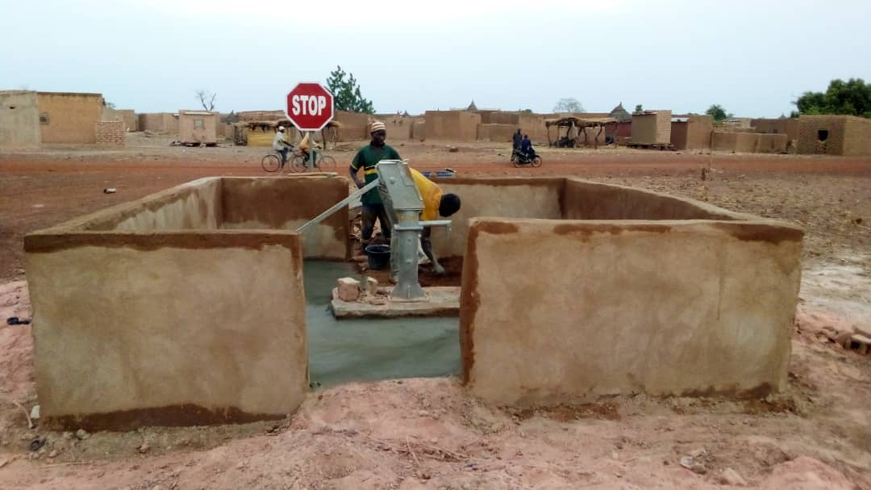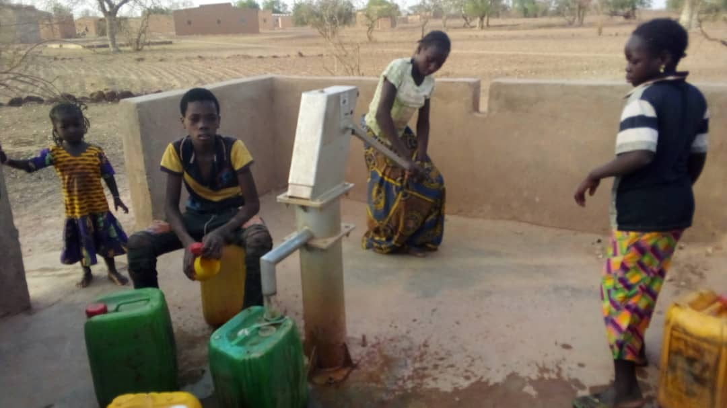
Travaux de finition du forage de Kondé-Tangaye Exploitation du forage de Kondé-Tangaye par la population

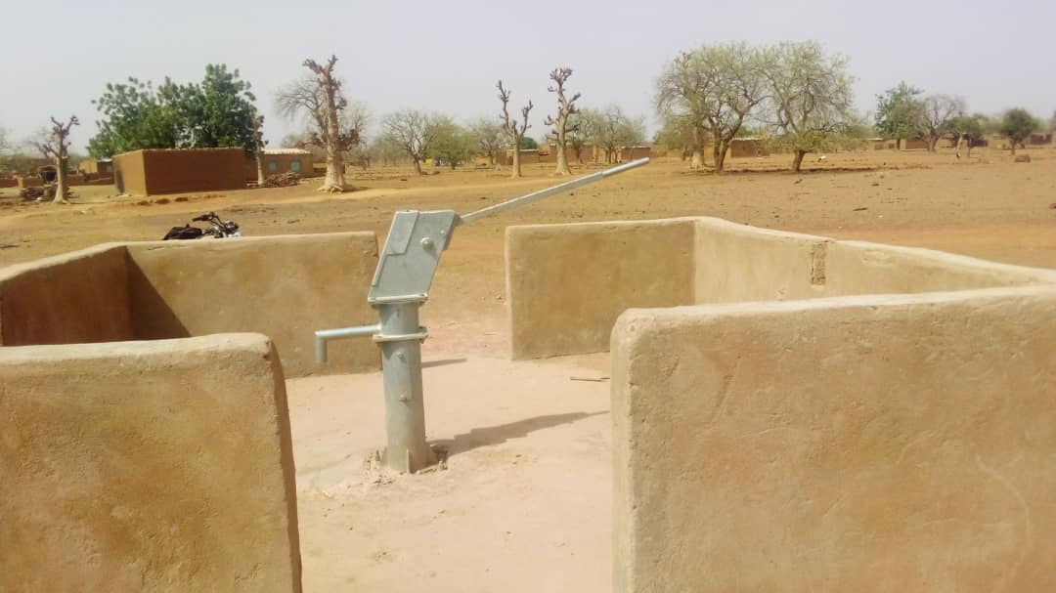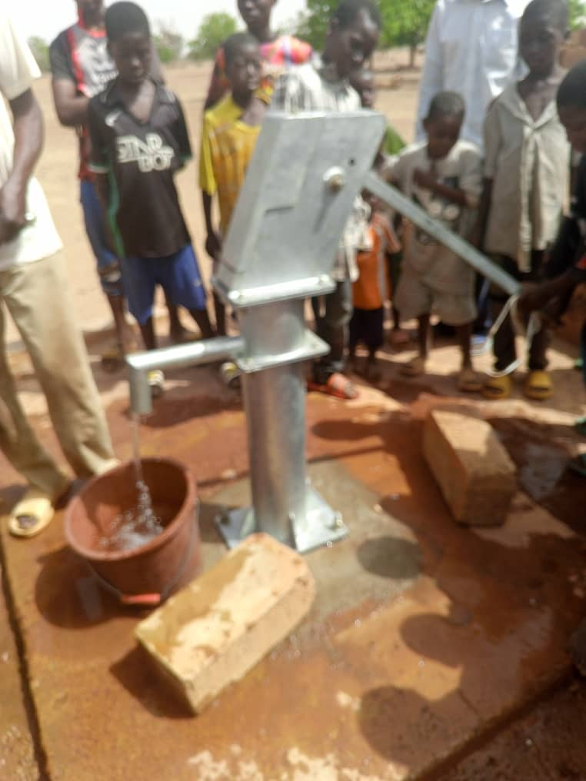

Fin des travaux du Forage de Koungo/Tin-Sobdogo Exploitation du forage de Koungo
VI) Conclusion
Concernant le déroulement des activités du programme, notamment dans le volet accès à l’eau potable, il y a une grande satisfaction parce les différentes parties prenantes impliquées se sont investies pleinement afin que toutes les activités soient réalisées dans les délais. Malgré la situation sécuritaire, l’ensemble des ouvrages financés ont été réalisés avec l’implication active des bénéficiaires.

